„Umění je pro všechny,“ vzkazuje ikonická lahev Absolut vodky v limitované edici věnované Keithu Haringovi

Praha 23. října 2025 – **Absolut vodka připravila další sběratelský klenot – Absolut Haring Artist-Edition. Limitovaná edice oslavuje odkaz Keitha Haringa, jednoho z nejvlivnějších pop-artových umělců 20. století, a připomíná, že umění patří všem. Téměř čtyřicet let poté, co Haring vytvořil pro značku Absolut sérii obrazů, se jeho ikonické linie a tančící postavy znovu objevují na lahvi, která sama o sobě působí jako malé umělecké dílo. Ulovte si tu svou, v České republice je v prodeji pouze 240 lahví.**

*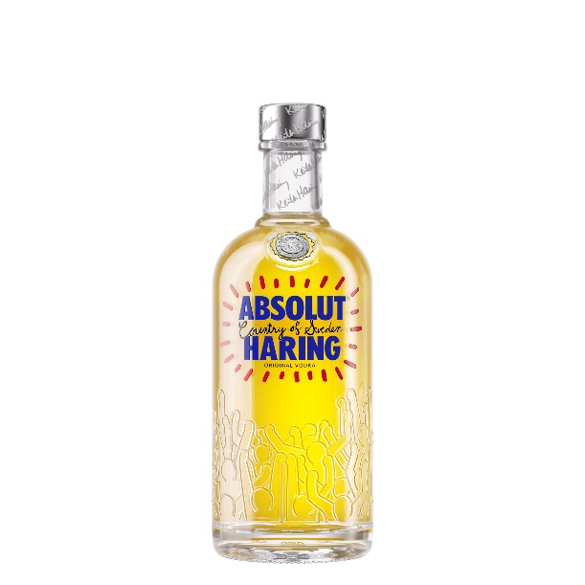***Umění v pohybu – z newyorského metra až na lahev**

Keith Haring proslul tím, že vynesl umění z galerií do ulic – na stěny budov, na náměstí nebo do newyorského metra. Před téměř 40 lety se Haring stal na doporučení Andyho Warhola teprve druhým umělcem, který přepracoval slavnou lahev vodky Absolut. Limitovaná edice navazuje na umělcovo poslání přenést umění z galerií do každodenní reality a přináší stejnou energii i nové generaci – s důrazem na kreativitu jako prvek, který spojuje. Lahev zdobí reliéfní tančící postavy z Haringova obrazu z roku 1986, výrazné červené linie na žlutém pozadí, jeho podpis a osobitá verze emblému Absolut. A výsledek? Lahev, která se stává trojrozměrným uměleckým dílem hodným obdivu.

**Odkaz, který spojuje generace**

*„Keith Haring věřil, že umění má být otevřené a plné života – a přesně tento duch ožívá v limitované edici Absolut Haring,“* říká **Deb Dasgupta, viceprezident pro globální marketing značky Absolut Vodka**. *„Chceme novou generaci inspirovat a připomenout, že kreativita má sílu spojovat a otevírat mysl.“*   
Vodka Absolut se destiluje z prémiové ozimé pšenice a pramenité vody v jihošvédském Åhusu. Výroba probíhá s nulovou uhlíkovou stopou* a díky tomu se lahev stává nejen designovým, ale i odpovědným sběratelským kouskem.

*\* Emise z destilace a stáčení značka Absolut vyrovnává vysazováním stromů, které v průběhu života absorbují CO₂.*

**Limitovanou edici Absolut Haring zakoupíte za 589 Kč exkluzivně pouze na** [**www.prestigeselection.cz**](http://www.prestigeselection.cz) **nebo na** [**www.alkohol.cz**](http://www.alkohol.cz)**.**

**Koktejly inspirované Haringem**

Speciálně k této edici vznikl koktejl **Absolut Haring Fizz** inspirovaný Haringovou láskou k asijské kuchyni a pulzující energii New Yorku. Kombinace sezamové infuze, citrusového sherbetu a jablečnozázvorové pěny vytváří osvěžující a hravý mix chutí, který přenáší Haringovu kreativitu do každé sklenice. **Absolut Haring Collins** spojuje svěžest pomeranče a citronu se špetkou zázvorového sirupu a perlivou sodou. Výsledkem je živý, osvěžující drink, který odráží energii a hravost Haringových děl a umožňuje ochutnat jeho umění v každém doušku. Pro ty, kdo chtějí poznat zákulisí a recepty těchto signature koktejlů, stačí naskenovat QR kód na boku lahve, který odkazuje na speciální stránku věnovanou edici [**Absolut Haring**](https://www.absolut.com/en/products/absolut-haring/).

***

**O společnosti Pernod Ricard Czech Republic**

Pernod Ricard Czech Republic vznikla v roce 2024 oddělením od společnosti Jan Becher Karlovarská Becherovka, která byla součástí skupiny Pernod Ricard od roku 1997. V tomto roce přidala do svého portfolia celosvětově známý tradiční český likér Becherovka, který celých 27 let úspěšně vedla.

Globální skupina Pernod Ricard v současnosti zaujímá druhé místo mezi světovými výrobci a prodejci vína a destilátů a nabízí 240 prémiových značek alkoholických nápojů ve více než 160 zemích světa s jasnou ambicí stát se lídrem ve svém oboru. Na českém trhu distribuuje více než 40 světových prémiových značek alkoholu. Patří k nim Ballantine´s, Jameson, Havana Club, Beefeater, Absolut, Chivas Regal, Martell, Olmeca, Malibu, Jacob´s Creek a další známé kvalitní lihoviny.

Společenská odpovědnost je jednou z hlavních oblastí firemní strategie Pernod Ricard Czech Republic. Společnost se významně podílí na osvětě zodpovědné konzumace a podporuje také projekty spojené s ochranou životního prostředí. Je členem Unie výrobců a dovozců lihovin (UVDL) a Asociace společenské odpovědnosti (A-CSR). Další informace o společnosti a značkách naleznete na stránkách [www.pernod-ricard.cz](http://www.pernod-ricard.cz).

**Kontakt pro média**

Markéta Knotková

doblogoo

+420 778 430 052

[marketak@doblogoo.cz](mailto:marketak@doblogoo.cz)